

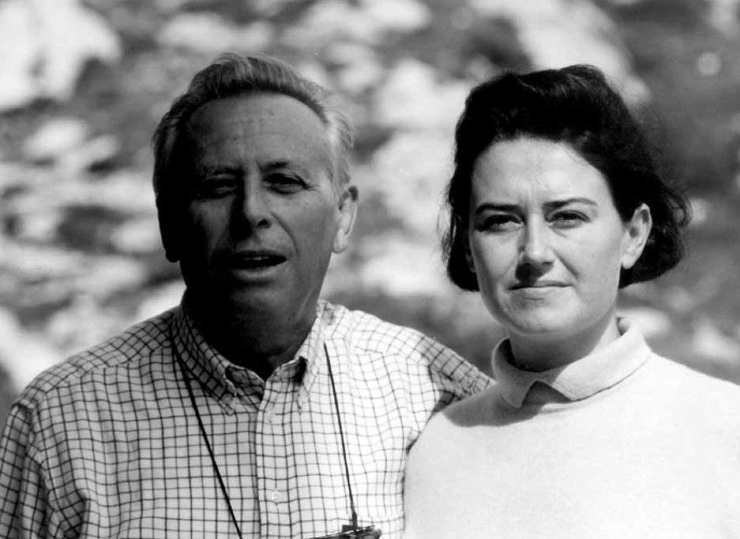
Luigi Granelli con la nuora Rita

Di Andrea Granelli

La celebrazione dei 25 dalla scomparsa di un uomo politico trasformano un doloroso momento della vita familiare in un evento pubblico, che può uscire dalla sfera dell’intimo e diventare parte della storia corrente.
Collegandomi alla riflessione fatta, e qui pubblicata, da Gian Paolo Manzella, anche io ho avuto, lo ammetto, una sorta di fascinazione nei confronti di mio padre ma originata da momenti e occasioni diverse, che nascono dalla mia esperienza diretta e dai suoi aspetti intimi e quotidiani.
Da giovane vivevo l'attività politica e le idee di mio padre con un certo distacco. Non era un vero e proprio dissidio ideologico quanto piuttosto una lontananza legata a interessi diversi e a una certa diffidenza sui reali impatti dell’azione politica.
Solo una volta divenne addirittura conflitto: dopo la strage fatta da Settembre nero all’aeroporto di Fiumicino l’aereo con gli ostaggi parte per Atene. Mio padre, a quei tempi sottosegretario agli Esteri, segue con altri funzionari su un altro volo i terroristi e comunica alla famiglia che sarebbe stato disponibile a offrirsi come partita di scambio per chiedere la liberazione degli ostaggi. Era il 1973 e avevo 13 anni.
La mia tenera età mi impedì di cogliere il significato del gesto – che poi per nostra fortuna non divenne mai realtà – e ne nacque uno scontro (non gli rivolsi la parola per molti mesi) che solo dopo, più adulto e maturo, avrei invece compreso (non so se alla fine condiviso) nella sua profondità, coraggio e coerenza fra il suo pensiero e l’azione.
Partirei allora da ciò che è stato il fil rouge nella ricostruzione dell'attività politica di mio padre durante le celebrazioni dei 25 anni: “l’operaio che diventò ministro”.
A questa ricostruzione, corretta, vorrei aggiungere un particolare che fornisce un ulteriore elemento per chiarire non solo questa sua abilità da autodidatta, ma anche la sua caparbietà legata all'importanza della formazione – costante in tutta la sua vita personale e politica – e che diventa la cifra di molte sue attività: dalla missione dell’Inapli, che lo ha visto presidente per molti anni – la formazione professionale – passando per la visione educativa che ha sempre caratterizzato i convegni della Base, fino all’attenzione alle pre-condizioni educative per rafforzare la ricerca scientifica nel suo ruolo di ministro della Ricerca.
Mio nonno era un artigiano di Lovere: la sua bottega realizzava bellissime cancellate. Un giorno la sorella minore di mio padre si ammalò e da lì a poco morì. Il dolore fu per mio nonno insanabile e l’azienda artigiana fallì. Fu li che mio padre dovette andare a lavorare, come operaio specializzato, all’Italsider di Lovere. Quando però finiva il lavoro in fabbrica, iniziava lo studio da autodidatta. Per questo motivo, pur essendo nato ai bordi di un lago, non imparò a nuotare da giovane.
Vorrei fare una seconda considerazione, questa volta sulla sua spesso citata intransigenza. Era infatti certamente una sua dote costitutiva; ma il termine va compreso in maniera non superficiale. Non si tratta di una rigidità imposta agli altri quanto piuttosto di un comportamento morale che guidava le sue azioni e le sue decisioni. Un’intransigenza a non derogare ad alcuni valori specifici e fondativi non ideologici ma potremmo dire antropologici –massimo rispetto della controparte, difesa del fragile e dell’ultimo – uniti a una ricerca spasmodica e quasi ossessiva del bene autenticamente comune. Era quindi un’intransigenza aperta al dubbio – un dubbio non relativo ai valori che la motivavano, quanto piuttosto sull’adeguatezza dei suoi comportamenti per difendere quei valori. Per questo motivo credeva molto nella mediazione, perché alla base della sua intransigenza c’era il rispetto per gli altri e la ricerca del bene comune, che non può nascere e vivere dall’imposizione ma dal dialogo, dalle idee, dalla reciproca com-prensione. Emblematica è una riflessione fatta nel 1982 a un gruppo di giovani preso l’Opera La Pira di Castiglion della Pescaia dal titolo evocativo “La politica come espressione più alta dell’amore”: «Quando noi abbiamo ritenuto che una cosa da fare è buona e serve al mondo e agli uomini, non dobbiamo soltanto immaginare che è compito soltanto nostro: è compito anche di altri uomini che la pensano diversamente da noi».
Vorrei infine aggiungere un’ultima considerazione su un’affermazione che ho troppo spesso sentito su mio padre: “uomo del dire e non del fare”. Questa affermazione è più il prodotto di uno schematismo riduzionista tipico della contemporaneità che non un aspetto del suo carattere; e non solo perché – come ricordavamo – apre la sua attività con il fare (operaio specializzato) – ma perché la sua vita è costellata di azioni specifiche che hanno lasciato il segno.
Non solo le attività eminentemente politiche come l’apertura ai socialisti e il suo ruolo nel compromesso storico o il ruolo della Base nel ri-orientamento della DC. Ma anche – forse soprattutto – attività fortemente concrete e operative.
Pensiamo per esempio alla rigenerazione dell’INAPLI – l’Istituto Nazionale per l’Addestramento e il Perfezionamento dei Lavoratori dell’Industria – durata quasi 7 anni e caratterizzata da interventi sul territorio, da un maggiore collegamento con le grandi realtà industriali del Paese, e dalla riprogettazione dell’house organ. Oppure l’organizzazione della prima conferenza nazionale dell’Emigrazione, la fondazione dell’Agenzia Spaziale Italiana e il conseguente crescente ruolo italiano nell’European Space Agency. Inoltre, la creazione delle condizioni economiche e istituzionali per lo spostamento in Italia dell’infrastruttura di sincrotrone europea per le ricerche sulla fisica nucleare, ubicandolo tra l’altro non a Frascati ma a Trieste, per trasformarla in vera e propria Città della Scienza. E poi la costituzione del Comitato nazionale delle biotecnologie, la vendita “vincolata” del Nuovo Pignone, la super-visione della privatizzazione di Mediobanca ma anche la sua pubblica contrarietà alle operazioni Telit ed Enimont. Infine, la sistematica attività editoriale, che non si limitava allo scrivere articoli, ma a dirigere riviste e in alcuni casi addirittura a crearle o riprogettarle (ad. esempio la Discussione o il Domani d’Italia) … e l’elenco potrebbe continuare.
Egli ha riportato sintesi tra teoria e praxis perché una alimenta l’altra, la complementa e la perfeziona. Una grande idea non può essere tale se non diventa azione concreta che cambia le cose. Uomo, dunque, del dire E del fare.
A chiusura di questo percorso – basato anche sulla ricerca negli archivi delle fondazioni in giro per l’Italia (dove ho trovato molto materiale interessante, che ho studiato con diligenza filiale, e quindi da curioso e non da storico) – che mi ha consentito una ri-scoperta della sua figura pubblica ho ri-trovato alcune tracce del suo modus operandi atque intelligendi nei miei interessi e nelle mie attività professionali.
Il mio ulteriore piccolo contributo ai temi intrapresi da mio padre è stata, forse, una maggiore teorizzazione (grazie alla fortuna di aver potuto studiare) e qualche approfondimento legato allo spirito del tempo e alle sue novità – in particolare la rivoluzione digitale.
Tre in particolare sono gli aspetti dove ho ritrovato tracce di mio padre.
Innanzitutto l’amore per l’apprendimento e lo spirito auto-didatta: anche io non ho mai smesso di studiare.
In secondo luogo la passione per la comunicazione, che si è trasformata nello studio sistematico della retorica antica.
Infine un coinvolgimento diretto sui temi dell’innovazione.
Ringrazio quindi quanti lo hanno stimato perché mi hanno permesso di ri-scoprirlo e ritrovare molti preziosi insegnamenti che la fretta, il pre-giudizio e forse un poco di arroganza giovanile, avevano nascosto sotto una coltre di polvere.

